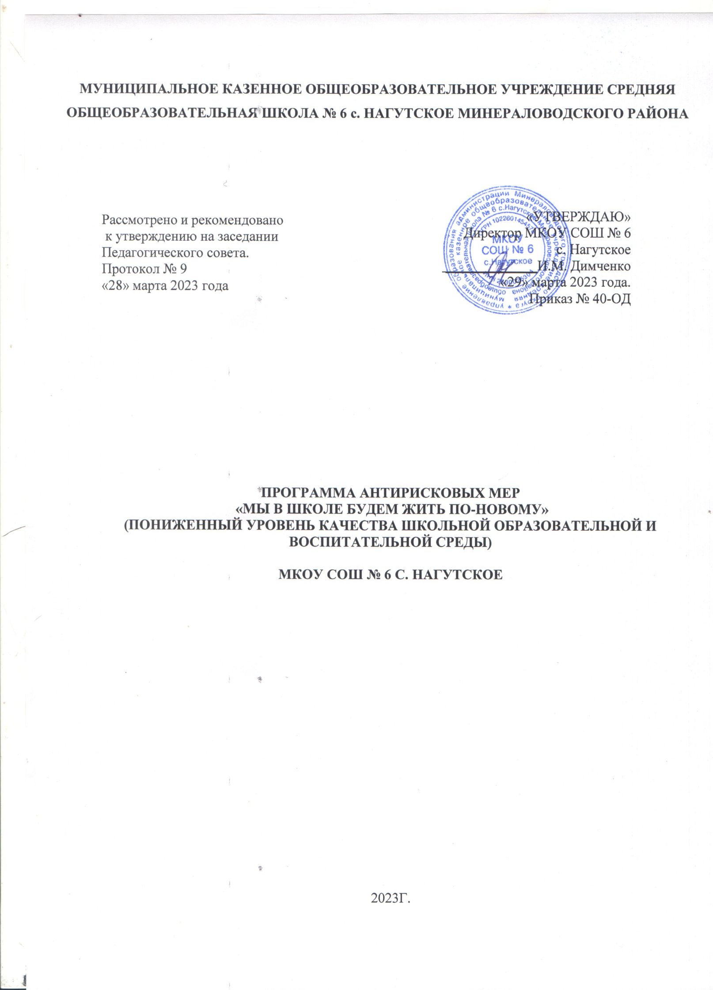

|  |  |
| --- | --- |
| **Пониженный уровень качества школьной образовательной и воспитательной среды** | |
| Задачи программы | 1. Организация социально – психологической поддержки обучающихся, подвергающихся буллингу.  2. Понижение уровня тревожности обучающихся «группы риска».  3. Повышение качества образовательной и воспитательной среды школы через совершенствование психолого-педагогической грамотности педагогов, культуры педагогического общения.  4. Формирование индивидуальных образовательных маршрутов обучающихся через внедрение альтернативных форм оценивания, развивающей обратной связи.  5. Совершенствование профориентации обучающихся через дневники профориентационного сопровождения |
| Целевые показатели | 1.Количествообучающихся, подвергающихся буллингу, получающих психолого-педагогическую поддержку.  2. Снижение тревожности, повышение мотивации у обучающихся «группы риска».  3. Количество педагогов, обладающих навыком конструктивного решения проблемных педагогических ситуаций (по результатам диагностики).  4. Увеличение охвата обучающихся, посещающих различные виды дополнительных занятий.  5. Увеличение числа обучающихся, охваченных индивидуальной профориентационной работой.  6. Повышение включенности родителей (законных представителей) обучающихся в образовательный и воспитательный процесс. |
| Методы сбора и отработки информации | Диагностика, мониторинг, опрос, анкетирование, наблюдение, обзор, получение данных регионального центра обработки информации, анализ результатов |
| Сроки реализации программы | 1 этап (март 2023) - аналитико-подготовительный: стартовая и проектная диагностика, самоанализ деятельности, разработка Программы антирисковых мер.  2 этап (май - октябрь 2023) – основной этап: реализация целей и задач антикризисной Программы антирисковых мер.  3 этап (ноябрь-декабрь 2023 года) завершающий этап: анализ результатов выполнения антикризисной Программы антирисковых мер |
| Мероприятия по достижению целей и задач | 1. Подбор методик для диагностики уровня тревожности, выявления обучающихся, подвергающихся буллингу, составление графика проведения диагностики.  2. Проведение тренингов и занятий по снятию тревожности и диагностики познавательной активности у обучающихся.  4. Подбор методик для диагностики педагогов, интерпретация результатов, выявление «группы риска» педагогов.  5. Проведение тренингов и занятий с педагогами по формированию навыка конструктивного решения проблемных педагогических ситуаций.  6. Индивидуализации образовательной деятельности обучающихся  7. .Профориентационное сопровождение обучающихся. |
| Ожидаемые результаты | 1. 80 % обучающихся, подвергающихся буллингу, получили психолого-педагогическую поддержку.  2. Не менее 10 % обучающихся- снижение тревожности, повышение мотивации у обучающихся «группы риска».  3. На 5 % увеличен охват обучающихся, посещающих различные виды дополнительных занятий.  4. Не менее 70 % педагогов, обладают навыками конструктивного решения проблемных педагогических ситуаций.  5. 50 % обучающихся 7-8 классов имеют дневники профориентационного сопровождения..  6. Не менее 50 % родителей вовлечены в образовательный процесс школы |
| Исполнители | Администрация и педагогический коллектив школы |

Перечень мероприятий Программы антирисковых мер по фактору риска «Пониженный уровень школьного благополучия» представлен в Дорожной карте реализации Программы антирисковых мер (Приложение).

**Дорожная карта реализации программы антирисковых мер**

**«Пониженный уровень качества школьной образовательной и воспитательной среды»**

**МКОУ СОШ № 6 с. Нагутское**

|  |  |  |  |  |  |  |
| --- | --- | --- | --- | --- | --- | --- |
| Задача | Мероприятие | Сроки реализации | Ответственные | Участники | Показатели | Ссылка |
| Организовать социально-психологическую поддержку обучающихся, подвергающихся буллингу в школе | Выявление обучающихся, подвергающихся буллингу. | Март | Социально-психологическая служба  Классные руководители | Обучающиеся,  родители (законные  представители)  Педагоги школы. | 70% обучающихся, подвергающихся буллингу в школе получили психолого-педагогическую поддержку. |  |
| Активизация деятельности школьной службы примирения. | Апрель | Социально-психологическая служба | Обучающиеся, педагоги, социально-психологическая служба | Школьная служба примирения участвует в100% ситуаций разрешения конфликтов. |  |
| Внедрение в работу основ профилактики девиантного поведения обучающихся.  Создание памятки по сопровождению детей, подвергающихся буллингу. | В течение года | Социальный педагог  Учитель – логопед  Педагог- психолог | Педагоги | 90 % педагогов при выявлении фактов буллинга в отношении обучающихся действуют согласно разработанной памятке. |  |
| Понижение  уровня тревожности  обучающихся «группы риска» | Подбор методик для коррекции уровня тревожности, составление графика проведения занятий | До 10.04.2023 | Психолог | Обучающиеся,  родители (законные  представители).  Педагоги школы.  Педагоги-психологи | График проведения диагностики |  |
| Проведение диагностики уровня тревожности и интерпретация результатов, определение  «группы риска» | До 30.05.2023 | Психолог  Классные руководители | Скорректированы «группы риска» по итогам интерпретации диагностик |  |
| Проведение тренингов и занятий по снятию тревожности | Сентябрь-декабрь | Педагог-психолог | 80 % обучающихся и педагогов приняли участие в тренингах |  |
| Повышение качества образовательной и воспитательной среды школы через совершенствование психолого-педагогической грамотности педагогов, культуры педагогического общения. | Подбор методик для диагностики педагогов | До 10.04.2023 | Психолог | Педагог-психолог | Пакет методик |  |
| Проведение диагностики интерпретация результатов, определение«группы риска» педагогов | До 30.05.2023 | Психолог  Классные руководители | Педагоги | Создание рабочих групп педагогов |  |
| Проведение тренингов и занятий с педагогами по формированию навыка конструктивного решения проблемных педагогических ситуаций | До 01. 09.2023 | Педагог-психолог | Педагоги | 80 % педагогов приняли участие в тренингах и занятиях |  |
| Проведение педагогического совета «Каков он – эффективный учитель? | 28.08.2023 | Администрация | Педагоги | 90 % педагогов приняли участие в пед.совете |  |
| Формирование индивидуальных образовательных маршрутов обучающихся через внедрение альтернативных форм оценивания, развивающей обратной связи | Индивидуализация образовательного процесса через реализацию программ (создание ИОМ):  - подготовки к ГИА;  - олимпиадная подготовка;  - занятий с обучающимися с риском школьной неуспешности  через лагерные смены и дополнительные занятия | Март-май | Администрация, учителя-предметники, классные руководители | Обучающиеся, родители, педагоги | Увеличение охвата обучающихся, посещающих различные виды дополнительных занятий |  |
| Организация индивидуального сопровождения обучающихся через дневник профессионального самоопределения обучающихся (6-11кл.); | Май-декабрь | Классные руководители | Обучающиеся, родители, педагоги | Профориентационное сопровождение обучающихся | <https://nagut6.gosuslugi.ru/Профминимум/>  <https://vk.com/public207339318?z=photo-207339318_457240225%2Fwall-207339318_639>  <https://vk.com/public207339318?z=photo-216359736_457239762%2Fwall-207339318_634> |
| Проведение информационных кампаний по вовлечению родителей в решение вопросов школьной жизни. | В течение года | Администрация, учителя-предметники, классные руководители | Родители, педагоги | Вовлечение родителей в образовательный процесс школы |  |